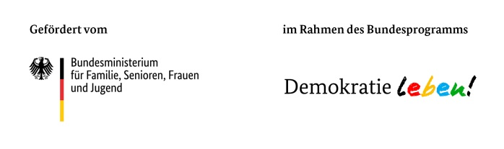
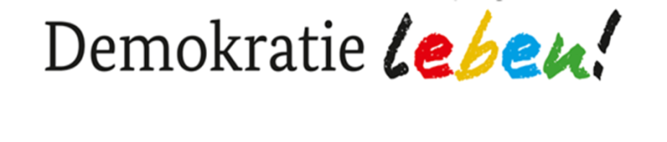
Partnerschaft für Demokratie
in der VG Saarburg-Kell
Rückfragen und komplett ausgefüllten Bericht bitte an:
Koordinierungs- und Fachstelle „Partnerschaft für Demokratie“ in der VG Saarburg-Kell
Lokales Bündnis für Familie Saarburg e.V.
Staden 130 - 54439 Saarburg
+49 6581 2336 | demokratie@saarburg-vielfalt.de
www.saarburg-vielfalt.de
Projektbericht für ein Minifondsprojekt
Titel des Minifondsprojektes: Klicken Sie hier, um Text einzugeben.
I. Inhaltliche Projektbeschreibung
1. Wann fand das Minifondsprojekt statt?
Klicken Sie hier, um Text einzugeben.
2. Wo fand das Minifondsprojekt statt?
Klicken Sie hier, um Text einzugeben.
3. Wer hat das Minifondsprojekt durchgeführt?
Klicken Sie hier, um Text einzugeben.
4. Beschreiben Sie bitte kurz den Verlauf Ihres Projektes und machen Sie Angaben zu ggf. gegenüber Ihrem Antrag aufgetretenen Veränderungen, z.B. bei Inhalten, Abläufen, Struktur oder Resonanz der Zielgruppe.
Klicken Sie hier, um Text einzugeben.
5.a) Welche der im Antrag formulierten Ziele haben Sie mit Ihrem Minifondsprojekt erreicht?
Klicken Sie hier, um Text einzugeben.
5.b) Welche Ziele haben Sie mit Ihrem Minifondsprojekt nicht erreicht?
Klicken Sie hier, um Text einzugeben.
6. Welche Erkenntnisse und Schlussfolgerungen nehmen Sie aus dem Minifondsprojekt für die Zukunft mit? Gibt es Perspektiven für mögliche Folgemaßnahmen und Anschlussprojekte?
Klicken Sie hier, um Text einzugeben.

7. Folgende Teilnehmende wurde mit dem Minifondsprojekt erreicht:
a) nach Art der Zielgruppe: | Anzahl der Teilnehmenden
Kinder | Anzahl
Jugendliche bis 27 Jahre (§ 7 I Nr. 3 SGB VIII) | Anzahl
Eltern und andere Erziehungsberechtigte | Anzahl
Erzieherinnen und Erzieher, Lehrerinnen und Lehrer, andere pädagogische Fachkräfte | Anzahl
Multiplikatorinnen und Multiplikatoren | Anzahl
Lokal einflussreiche staatliche und zivilgesellschaftliche Akteurinnen und Akteure | Anzahl
Sonstige (bitte benennen) | Anzahl
gesamt | Summe

b) nach Alter und Geschlecht der Teilnehmenden: | Anzahl der Teilnehmenden | davon weiblich | davon männlich | davon divers
unter 6 Jahren | Anzahl | Anzahl | Anzahl | Anzahl
6-13 Jahre | Anzahl | Anzahl | Anzahl | Anzahl
14-17 Jahre | Anzahl | Anzahl | Anzahl | Anzahl
18-21 Jahre | Anzahl | Anzahl | Anzahl | Anzahl
22-26 Jahre | Anzahl | Anzahl | Anzahl | Anzahl
27-45 Jahre | Anzahl | Anzahl | Anzahl | Anzahl
46-65 Jahre | Anzahl | Anzahl | Anzahl | Anzahl
über 65 Jahre | Anzahl | Anzahl | Anzahl | Anzahl
gesamt | Summe | Summe | Summe | Summe

c) Migrationshintergrund der Teilnehmenden: | Anzahl der Teilnehmenden
mit Migrationshintergrund | Anzahl
ohne Migrationshintergrund | Anzahl
keine Angaben | Anzahl
gesamt | Summe

Berichterstatter/in:
Anrede: Wählen Sie ein Element aus. Titel: Wählen Sie ein Element aus.
Name, Vorname: Klicken Sie hier, um Text einzugeben.
Funktion: Klicken Sie hier, um Text einzugeben.
Anschrift: Klicken Sie hier, um Text einzugeben.
Telefon: Klicken Sie hier, um Text einzugeben.
E-Mail: Klicken Sie hier, um Text einzugeben.

Ort: Klicken Sie hier, um Text einzugeben. Datum: Klicken Sie hier, um ein Datum einzugeben.

Unterschrift: ________________________ Stempel: ____________________________

